О предоставлении уведомлений об исчисленных суммах налогов, сборов, авансовых платежей по налогам, страховых взносов по имущественным налогам
20.07.2023
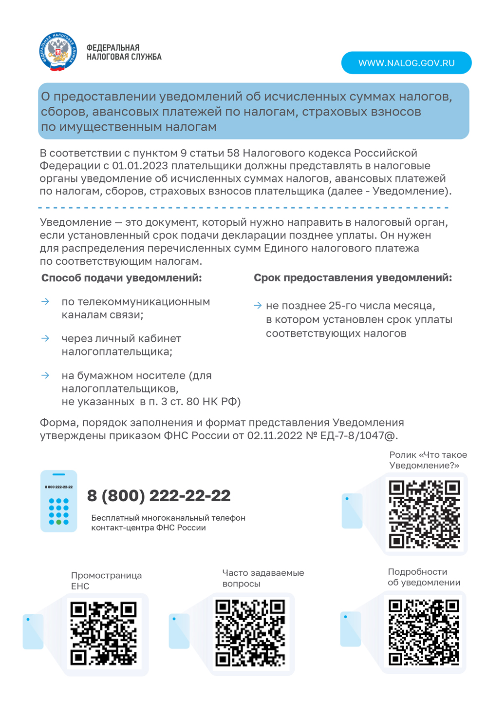

Адрес страницы: http://basman.mos.ru/presscenter/important-information/detail/11725566.html
Управа Басманного района города Москвы

